Санкт-Петербургский политехнический университет Петра Великого
Институт компьютерных наук и технологий
Высшая школа интеллектуальных систем и суперкомпьютерных технологий

ОТЧЁТ ПО ЛАБОРАТНОЙ РАБОТЕ №1

Машина Тьюринга

по дисциплине «Низкоуровневое программирование»

Выполнил
студент гр. 3530901/90003
______________________ Мощенских М.А.
(подпись)

Руководитель

______________________ Алексюк А.О.
(подпись)

«___» ______________ 2021 г.

Санкт-Петербург
2021

Содержание
Задание 2
Метод решения 2
Описание состояний 2
Работа программы 3
Вывод 8

Задание
Вариант 19: реализовать машину Тьюринга, выполняющую проверку, является ли заданное слово в алфавите из трёх символов палиндромом.
Метод решения
Палиндром — слово, которое одинаково читается слева направо и справа налево.
За один раз выполняется проверка одного слова. Рассмотрим два примера с алфавитом {0, 1, 2}:
- Слово — палиндром, например «01210».
  - Стираем и запоминаем первый символ слова — «0», остаётся «1210»;
  - Ищем последний символ слова — «0», он совпадает с тем символом, который запомнили на шаге 1. Стираем и находим новый первый символ слова («121»);
  - Повторяем шаги 1 – 2, пока есть символы. Если символы закончились, значит, на вход был подан палиндром.
- Слово не является палиндромом, например «0112».
  - Стираем и запоминаем первый символ слова — «0», остаётся «112»;
  - Ищем последний символ слова — «2», он не совпадает с тем символом, который запомнили на шаге 1. Останавливаемся, символы остались, значит, перед нами не палиндром.
Описание состояний
Алфавит машины содержит четыре символа: {0, 1, 2, _}.
Перед запуском головка должна указывать на первый (крайний левый) символ слова. Машина имеет девять состояний (рис. 1).
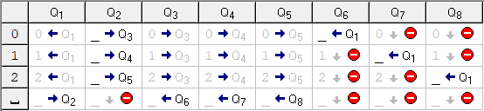
Рис. 1. Описание управляющего автомата
Состояния машины:
- Q₀ — конечное состояние, завершает работу машины. На рис. 1 отсутствует.
- Q₁ — начальное состояние, поиск крайнего левого символа слова; когда найден — переход в состояние Q₂.
- Q₂ — стирание и «запоминание» крайнего левого символа путём перехода в одно из состояний Q₃ – Q₅ («0» соответствует Q₃, «1» — Q₄, «2» — Q₅).
- Группа состояний Q₃ – Q₅ — поиск крайнего правого символа слова, когда найден — переход в одно из состояний Q₆ – Q₈ (Q₃ переходит в Q₆, Q₄ — Q₇, Q₅ — Q₈).
- Группа состояний Q₆ – Q₈ — проверка совпадения первого и последнего символа слова, в случае совпадения стирание и переход в Q₁, иначе завершение работы.
Если после завершения работы головка указывает на пробельный символ, слово является палиндромом, иначе им не является.
Работа программы
Подадим на вход слова из примеров («01210» и «0112»). Проверка слова «01210» показана на рис. 2 – 6. Проверка слова «0112» показана на рис. 7 – 9.
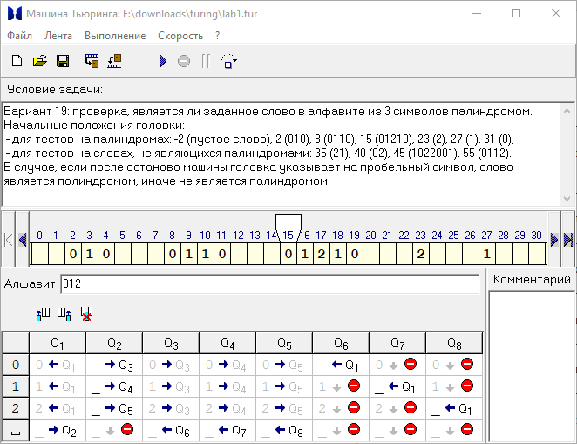
Рис. 2. Положение головки перед запуском (слово «01210»)
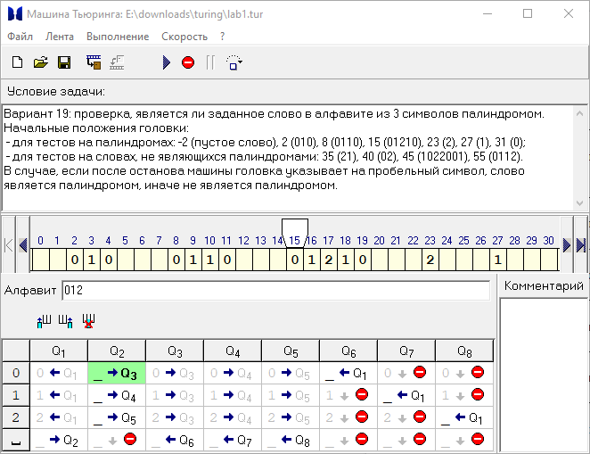
Рис. 3. «Запоминание» первого символа
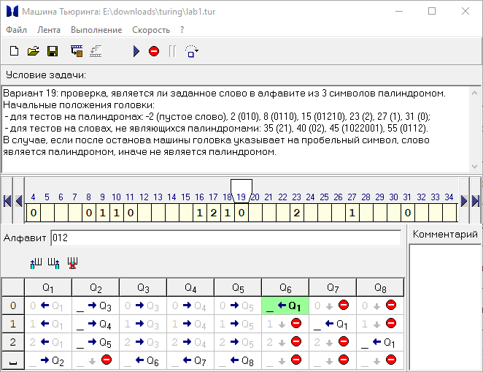
Рис. 4. Сравнение последнего символа с первым
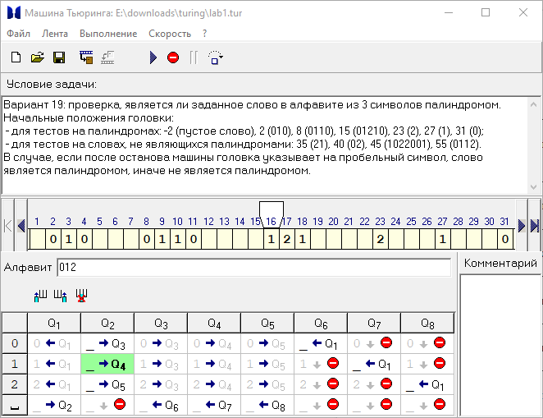
Рис. 5. Работа со следующим символом
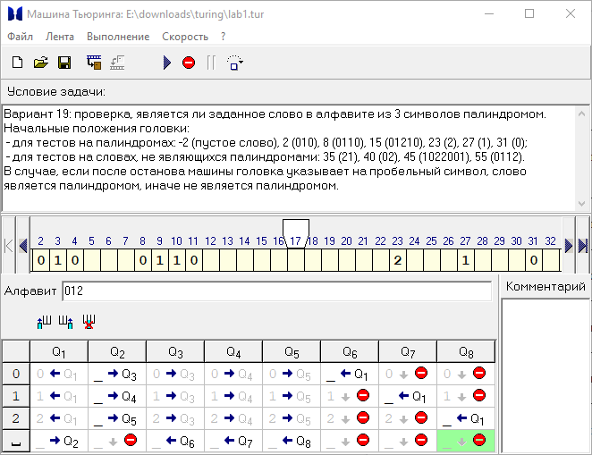
Рис. 6. Завершение работы, слово оказалось палиндромом
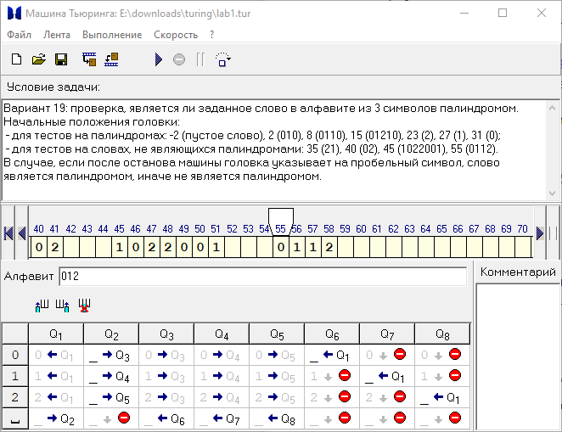
Рис. 7. Положение головки перед запуском (слово «0112»)
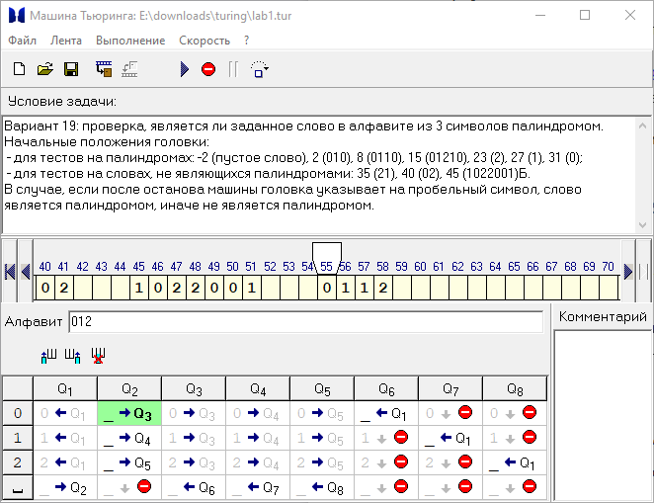
Рис. 8. «Запоминание» первого символа
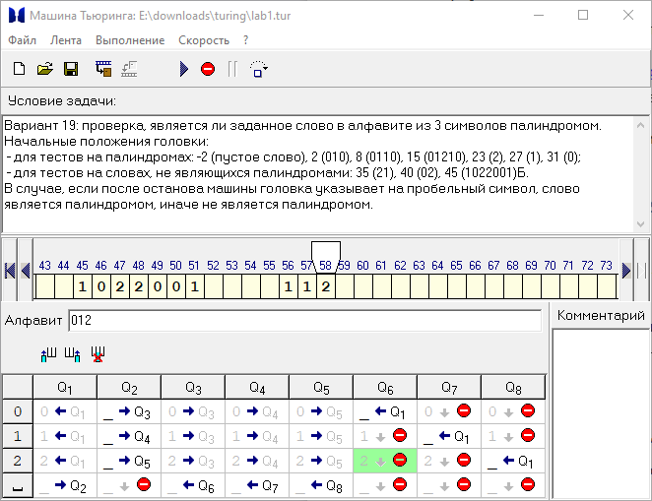
Рис. 9. Первый и последний символы не совпали, завершение работы
Вывод
В ходе работы была реализована машина Тьюринга, выполняющая проверку, является ли заданное слово в алфавите из трёх символов палиндромом. Тестирование на различных входных данных (палиндромы, прочие слова, слова из одного символа, пустое слово) позволяет сделать вывод о правильности реализации машины.

